Опасность самовольных уходов детей из семьи и образовательных учреждений. Как их избежать.

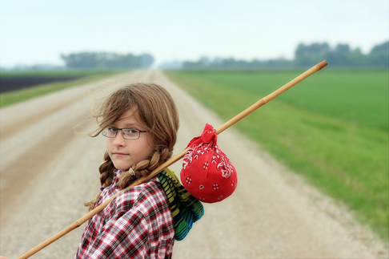
Самовольный уход – наиболее явное выражение потребности в автономии, это своеобразная форма протеста или обиды на педагогов, сверстников, родителей.
Самый простой способ классификации мотивов самовольных уходов – это разделение их на 2 группы:
- ушедшие от кого-то или чего-то;
- ушедшие к кому-то или чему-то.
По статистике, основной возраст уходов детей и подростков из семьи - 10-17 лет.
Дети уходят не только из неблагополучных семей. Как показывает практика, около 70 процентов – это дети, воспитывающиеся в относительно благополучных семьях. Они уходят из дома в поисках приключений, в знак протеста против чрезмерной опеки родителей или, наоборот, пытаясь привлечь их внимание.
Выделяют четыре основные группы детей-беглецов:
- беглецы – исследователи;
- беглецы - искатели приятного общества;
- беглецы - шантажисты;
- беглецы от проблем, опасности.
Конечно, это не самый лучший способ реагирования, но если подросток реагирует именно так, то значит, он не научился применять другие стратегии реагирования в конфликтных ситуациях и использует стратегию избегания.
На фоне постоянной стрессовой ситуации уходы становятся привычными (стереотипными) - т.е. формируется "привычка", когда подросток привычно реагирует уходом даже тогда, когда стресс не настолько выражен, чтобы убегать. Иногда, внезапный уход может произойти на фоне сниженного настроения, причём это изменение в настроении никак невозможно объяснить ситуацией.
Побег из дома во многом зависит от обстановки, которая складывается в среде неформального общения (на улице). Для того чтобы ребенок самостоятельно порвал свою связь с семьей, ему, как правило, хотя бы на первых порах нужны товарищи. Решительный момент наступает, когда у кого-либо из них ситуация в семье резко ухудшается. Первый побег прорывает психологический барьер, удерживающий от ухода из дома, и ориентации детей резко меняются.
Психологический климат семьи имеет для ребенка очень большое значение. Дискомфорт в отношениях с родителями воспринимается очень остро. Психологи побег из дома рассматривают как один из вариантов защитного поведения. Вот несколько причин, которые могут заставить ребенка уйти из дома:
- крупная ссора с родителями или постоянные «выяснения отношений»;
- агрессия со стороны кого-нибудь из членов семьи (физические
наказания);
- безразличие взрослых к проблемам подростка;
- развод родителей;
- появление в доме отчима или мачехи;
- чрезмерная опека, вызывающая раздражение.
Уходы ребенка из дома влекут за собой серьезные последствия: проживая без надзора, дети привыкают лгать, бездельничать, воровать. Ребенок легко попадает под опасное влияние и нередко втягивается в преступные и аморальные действия. Попрошайничество, пьянство, токсикомания, ранние и беспорядочные половые связи. В дальнейшем – серьезные правонарушения, асоциальный образ жизни. Кроме того, ребенок сам может стать жертвой насилия.
Чтобы этого не произошло, родитель должен предпринимать меры по предупреждению самовольных уходов детей из дома:

- располагайте информацией о местонахождении ребенка в течение дня;
- не разрешайте несовершеннолетним находиться без присмотра взрослых позднее 22 часов в зимнее время, и не позднее 23 часов в летнее время;
- обращайте внимание на окружение ребенка, контактируйте с его друзьями и знакомыми, знайте их адреса и телефоны;
- планируйте и организуйте досуг своих несовершеннолетних детей.
Если превентивные меры не сработали, и ребенок все же ушел из дома, то необходимо организовать первоначальные розыскные мероприятия:
- при задержке ребенка более часа от назначенного времени возвращения:
- обзвонить друзей, знакомых, родных, к которым мог пойти ребенок, позвонить классному руководителю;
- обзвонить близлежащие больницы, справочную «Скорой помощи», органы милиции.
- в случае не обнаружения ребенка после выполнения действий п. 1 сделать письменное заявление в органы милиции, по месту проживания.
Родители имеют право обратиться в правоохранительные органы по истечении 2 часов с момента исчезновения ребенка.
- при обнаружении пропавшего ребенка сообщить в органы правопорядка и в школу о его возвращении.

